CURRICULUM VITAE
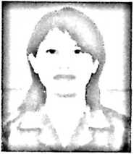
Panen Paingi itulah nama penulis yang dilahirkan di Pongrakka
21 Juli 1973, anak kedua dari empat bersaudara dari pasangan
Yunus Tera (ayah) dan Ester Tangke (Ibu).
Adapun jenjang pendidikan yang telah ditempuh :
- Tahun 1980 masuk Sekolah Dasar Negeri 279 Taba Kec. Walenrang (Luwu) dan
tamat tahun 1986.
- Tahun 1986 melanjutkan ke Sekolah Menengah Pertama Negeri Rante Damai
Walenrang Kab. Luwu dan tamat tahun 1989.
- Tahun 1989 melanjutkan ke Sekolah Pendidikan Guru Agama Kristen (PGAKP)
di Rantepao dan tamat tahun 1992.
- Tahun 2006 melanjutkan Sekolah Tinggi Agama Kristen Negeri (STAKN)
Toraja dan tamat tahun 2011.
70

